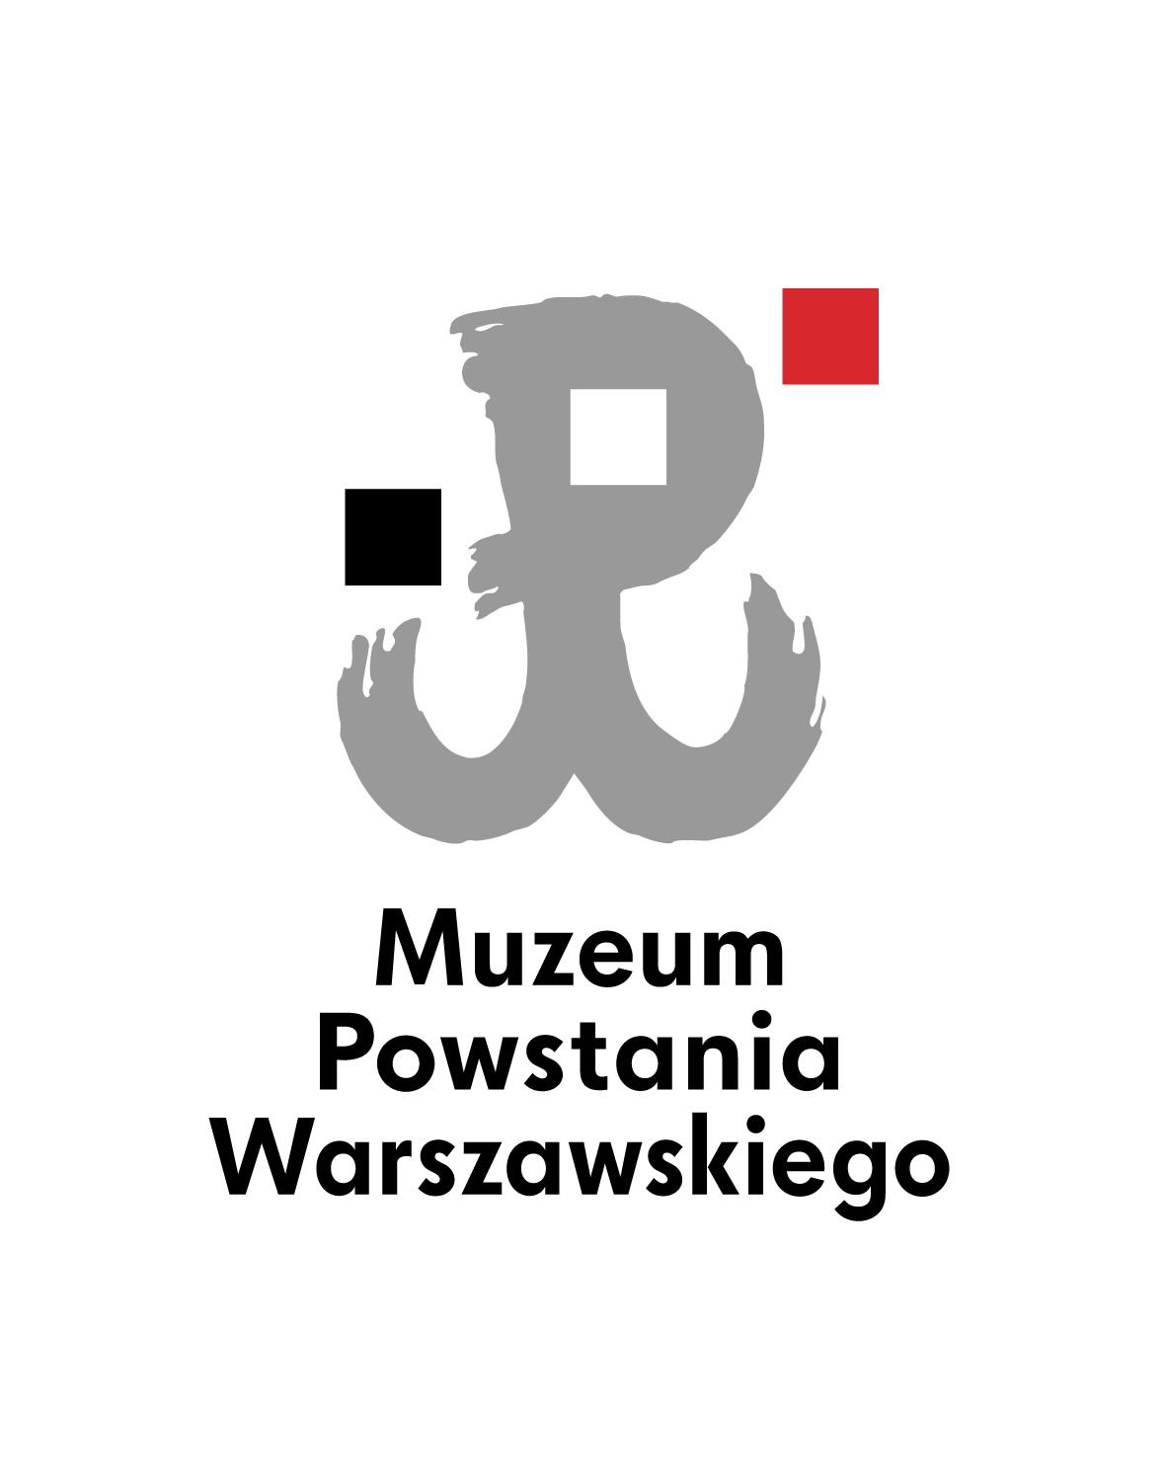

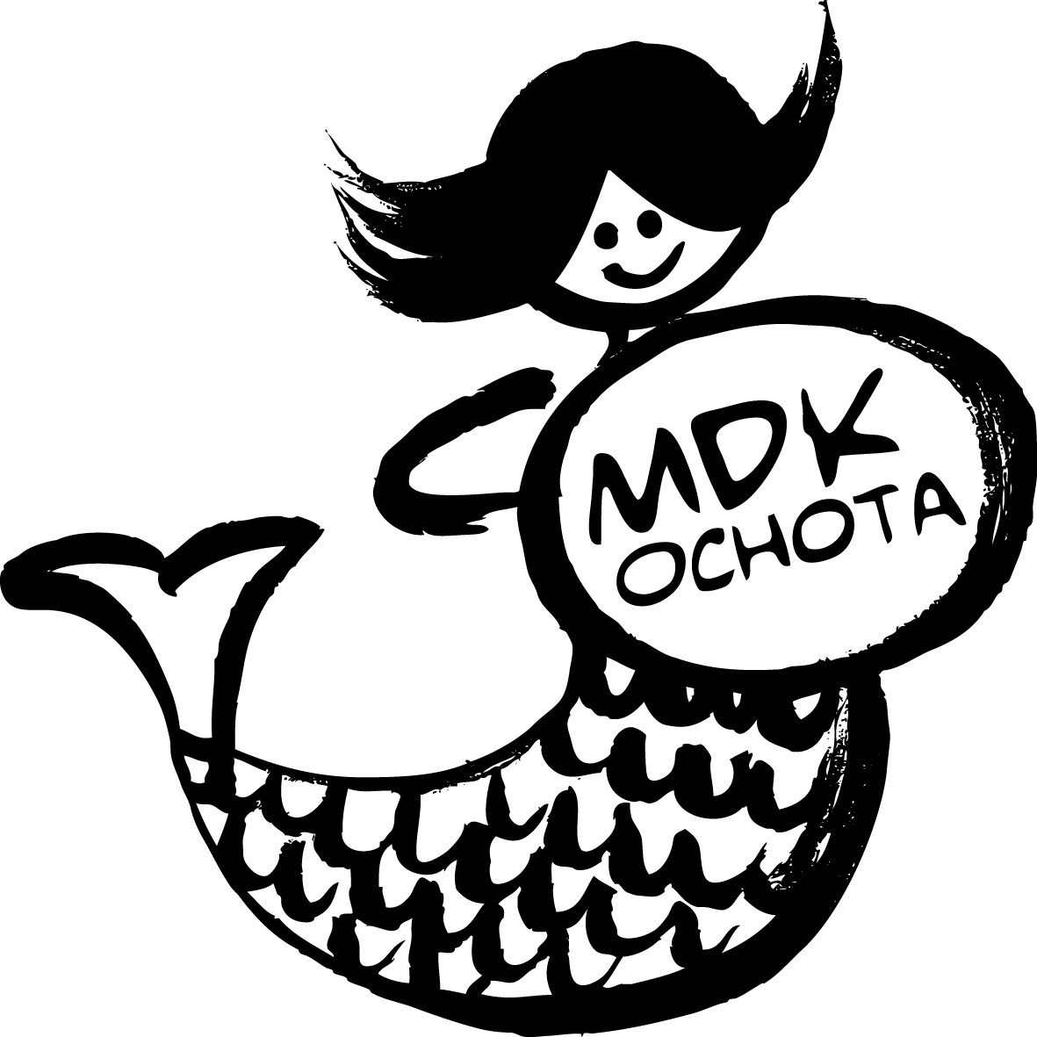

„WARSZAWO MA…”

III PRZEGLĄD ARTYSTYCZNY DZIECI I MŁODZIEŻY Z OKAZJI ROCZNICY POWSTANIA WARSZAWSKIEGO
\

KARTA ZGŁOSZENIA – KATEGORIA WOKALNA
Pełna nazwa placówki: ................................................................................................................................................

Dokładny adres: ..........................................................................................................................................................

Tel.: ....................................... fax.: ...................................... e-mail: ..........................................................................

Imię i nazwisko osoby odpowiedzialnej: .....................................................................................................................
Lp. | Imię i nazwisko uczestnika, zespołu, duetu | Wiek |  | E-mail uczestnika  lub telefon kontaktowy | Autor tekstu i muzyki, aranżacja | Imię i nazwisko nauczyciela, telefon kontaktowy
OGÓŁEM LICZBA: |  |  | uczestników: |  |  | nauczycieli:

ZGODA NA PRZETWARZANIE DANYCH OSOBOWYCH
Zgodnie z ustawą z dnia 29 sierpnia 1997 o ochronie danych osobowych wyrażam zgodę na przetwarzanie moich danych osobowych przez Młodzieżowy Dom Kultury „Ochota” który jest ich administratorem. Dane wykorzystane będą do celów organizacji i promocji przeglądu. Podanie danych jest dobrowolne, ale niezbędne do udziału w przeglądzie. Listy uczestników zawierające dane w zakresie <imię, nazwisko, kategoria wiekowa, szkoła, lub placówka pozaszkolna>, listy laureatów zawierające dane o podobnym zakresie mogą zostać umieszczone na stronach internetowych Urzędu Dzielnicy Ochota, Młodzieżowego Domu Kultury „Ochota”, Facebook, YouTube oraz w prasie. Inne udostępnianie danych nie jest przewidywane. Osobie, której dotyczą dane, przysługuje prawo dostępu do treści tych danych i ich poprawienia.
Niniejszym zgadzam się na przetwarzanie moich danych osobowych we wskazanym powyżej zakresie i celu.*
*(dotyczy wyłącznie zgłoszeń indywidualnych osób pełnoletnich oraz opiekunów grup i instruktorów).

Przesyłając kartę zgłoszenia oświadczam, iż zapoznałam/zapoznałem się z Regulaminem III Przeglądu Artystycznego Dzieci i Młodzieży z okazji Rocznicy Powstania Warszawskiego „WARSZAWO MA” i akceptuję jego postanowienia.

…………………………………….. ……………………………..........................................
Data Czytelnie imię i nazwisko osoby pełnoletniej zgłaszającej się do udziału w konkursie lub instruktora/opiekuna

ZGODA AUTORA PIOSENKI/ OPIEKUNA/ INSTRUKTORA (DOTYCZY TWÓRCZOŚCI WŁASNEJ)

Ja, ……………………………………………….oświadczam, że jestem autorem piosenki: tekstu, muzyki, bądź całości zgłoszonej do Przeglądu Artystycznego Dzieci i Młodzieży z Okazji Rocznicy Powstania Warszawskiego.
Wyrażam zgodę, aby utwór ten był w całości wykorzystany i przetwarzany w formie zapisu analogowego, cyfrowego lub w postaci druku przez Młodzieżowy Dom Kultury „Ochota” w materiałach promocyjnych, informacyjnych oraz wydawniczych Organizatorów a także na stronach internetowych placówki, Urzędu Dzielnicy Ochota, Facebook, YouTube i w prasie.

…………………………………….. ……………………………..........................................
Data Czytelnie imię i nazwisko osoby pełnoletniej zgłaszającej się do udziału w konkursie lub instruktora/opiekuna

